Муниципальное автономное дошкольное образовательное учреждение
«Детский сад №90» г.Березники, Пермский край

Музыкально-литературная композиция
с участием детей и педагогов
«Победа, которую нам завещали»
(для детей начальной школы, в рамках праздничных мероприятий, посвященных Дню Победы)
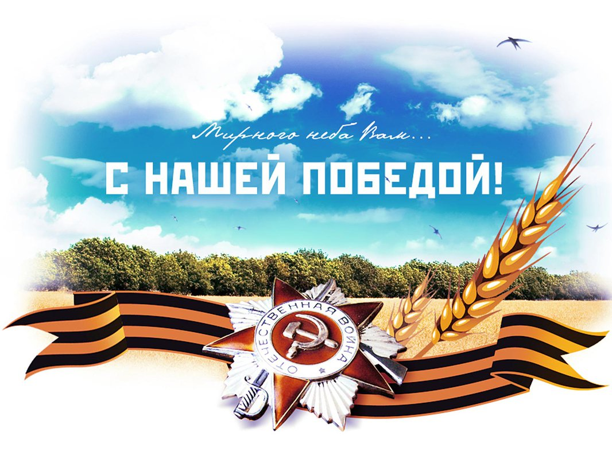

Авторы-составители:
Гайнутдинова Ю.А.,
музыкальный руководитель
Богданова С.Б.,
воспитатель

Цель: Сформировать чувственное представление о Великой Отечественной войне, как о трагедии народа, о её героических защитниках посредством использования различных видов и жанров искусства: музыки, танца, песни,
поэзии.
Оборудование:
- Мультимедиапроектор, компьютер, экран;
- Оформление зала (объёмная композиция «память», свечи по количеству чтецов); плоскостные декорации на стенах (орден победы, цветочные гирлянды, надпись «9 мая», демонстрационные модули «Годы войны» для определения места «открытого микрофона»).

В литературно-музыкальной композиции использованы стихи пермских авторов: Н. Домовитов, А. Гребенкин, А. Решетов, Ф. Востриков.

Звучит «Довоенный вальс», дети играют в классики, прыгают на скакалке. Взрослые пары танцуют вальс.

Фоном звучит инструментальная композиция «Журавли».
Взрослый читает стихотворение Н.Домовитова

Ничего придумывать не надо,
Жизнь сама придумает за нас
О высоком подвиге балладу,
О суровой нежности рассказ.
То серьезна, то чуть-чуть игрива,
То до гениальности проста,
Все она расставит справедливо
На свои законные места.
И, людскую совесть беспокоя,
Будет справедлива до конца:
Наградит бессмертием героя
И предаст забвенью подлеца!

Звучит фонограмма «голос Левитана о начале войны». Дети встают с ковра, взрослые перестают танцевать. Взрослые опускают голову вниз. Дети удивлённо, испуганно произносят слово «Война».
Артём: Что же теперь будет?
Алёна: А как же школа? Мы ведь хотели в первый класс идти…
Костя: Мать вчера тетрадки принесла…
Полина: Я боюсь... (прижимается к Косте)
Дети садятся на лавочки.
Взрослые исполняют песню «СВЯЩЕННАЯ ВОЙНА» на проигрыш взрослые уходят из зала.
Мальчик- почтальон приносит письма. Дети читают, изображая на лице страх и безнадёжность.
Полина: Роту брата перебили, никто не выжил… (закрывает лицо руками)
Артём: Сашки и Митьки больше нет… (отворачивается)
Костя: И в нашей семье горе: отцовский танк подорвался на мине… Мамке, мамке-то, как сказать…?
Алёна: Уже год от мамы нет никаких вестей, бабушка переживает… (опускает голову вниз) Что теперь будет?
Костя: Неужели, фашисты проклятые, так и будут убивать наших?
Артём: Сколько ещё детей не увидят своих отцов и братьев? Сколько ещё матерей похоронят своих сыновей?! Что ж, и отомстить за них некому?!
Полина: А кто пойдёт на войну? В деревне взрослых-то… старики одни…
Алёна: А мы? А мы на что? Мы воевать пойдём!
Полина: Нас не возьмут, мы маленькие ещё… (вздыхает)
Алёна: А мы в партизаны пойдём! Отомстим за наших!
Костя: За отца!
Артём: За Сашку с Митькой!
Полина: За брата!
Все: Отомстим! Будем сражаться за Родину! (дети уходят за шторы)
Дети исполняют 1 куплет песни «Десятый наш, десантный батальон», затем дети уходят за кулисы. Остается одна девочка.
Алена:
Не верь войне, мальчишка,
не верь: она грустна.
Она грустна, мальчишка,
как сапоги, тесна.
Твои лихие кони
Не смогут ничего:
ты весь - как на ладони,
все пули - в одного.
На сцену выходят взрослые.
Клип «Дети войны» И.Резник
Ведущая читает стихотворение А.Решетова «Тишина»
Шёл дымок от гильз ещё покуда
Снег шипел. И вдруг — пришла она,
В дни войны, похожая на чудо,
Хрупкая такая тишина.
И совсем по-мирному нежданно
Зазвенел солдатский котелок,
И совсем нежданно на поляне
Кто-то ясно разглядел цветок.
Кто-то, улыбнувшийся устало,
Пожалел — и не сорвал цветка,
Будто, это тишина стояла
На зелёной ножке стебелька.

На экране фрагмент клипа песни «Темная ночь» М.Бернес,
На сцену выходят дети и садятся перед палаткой.
Алёна: Сегодня ходила в разведку, на той стороне реки 12 тигров и 3 пантеры…
Полина: Пехота была?
Алёна: Нет, они направляются в Петухово, надо предупредить.
Захар: Не надо. Там их уже встречают.
Артём: Ребята, побежали скорее, там кино привезли.
Ведущая читает стихотворение Н.Домовитова «Встреча с дедом»
Кадр за кадром мелькают, и вот:
Пулеметным огнем поливая,
На разбитый снарядами дот
Мчит из балки машина чужая.
Словно сотни невидимых кос,
Косят пули под корень ромашку.
Взял у друга цигарку матрос
И последнюю сделал затяжку,
стиснул зубы: Ни шагу назад!
И, врага подпуская вплотную,
Он со связкой тяжелой гранат
Под громаду метнулся стальную.
Танк споткнулся на полном ходу,
Полыхнула короткая вспышка.
…и зажмурился в первом ряду
На матроса похожий мальчишка.

Выходят взрослые и исполняют танец «Смуглянка»
На сцену выходят дети: Алёнка и Захар, сидят возле костра, чистят винтовки, нанизывают кусочек хлеба на веточку.
Захар: Вот ещё один год прошел как в партизаны подались…
Алёна: Бабушка пишет, деревню нашу разбомбили, нет её больше, и школы нет…
Захар: Кушать хочется…
Алёна: Вот когда война закончится, наедимся хлеба досыта.
Подходит к ребятам Артём:
Артём: Патронов совсем ничего осталось…
Захар: А где Машка с Пашкой?
Артём: (громко, печально) Нет их больше! Ребята снимают головной убор, отворачивают лицо.
Алёна: Да когда же закончится эта война?!
Голос Левитана с записью Победы.
Дети вместе: Ура! Победа! (с криками ура, дети уходят за кулисы)
На музыкальное вступление на сцену выходят взрослые со свечами в руках
Ведущая читает стихотворение А.Гребенкина:
На всю жизнь мне запомнилось это:
Захлебнувшись, замолк пулемет.
Тишина…только иволга где-то
На обугленной ветке поет.
А солдаты, закончив сражение,
Прилегли под березой в тени.
Слушать иволги грустное пение
Здесь навек остаются они.
Ах, полянка, полянка лесная,
Старой болью мне душу не тронь!
Полыхают цветы иван-чая
На тебе, словно вечный огонь.

Исполняется песня «Журавли»
На музыкальный проигрыш выходят дети и встают перед взрослыми.
Взрослые читают стихотворение Ф. Вострикова «У обелиска»
1. Лениво падают на землю листья.
Мелодия знакомая слышна.
Стою один в саду у обелиска,
Читаю молча павших имена.
2. Они – живые, миру, солнцу рады,
Стоят в строю… Звезда огнем горит.
И кажется: военные баллады
Вполголоса мне каждый говорит.
3. Я слышу их и вижу молодыми:
Рубашки настежь, волнами – чубы…
И в дрожь кидает, будто сердце стынет.
Земля встает от взрывов на дыбы.
4. Не дождалась с войны старушка сына,
Не в каждый дом вернулся дед, отец –
О, сколько спит героев по России! –
Дрожит земля от стука их сердец
Минута молчания.
Чтец: За всё, что есть сейчас у нас,
За каждый наш счастливый час,
За то, что солнце светит нам,
Спасибо доблестным солдатам -
Нашим дедам и отцам.
Под инструментальное сопровождение участники композиции уходят из зала.
2 часть – «Открытый микрофон»
Ведущая: В благодарной памяти человечества живет и всегда будет жить бессмертный подвиг советского народа в годы Великой Отечественной войны. Огромный вклад в дело победы внес и наш край, названный А. Твардовским «Опорным краем державы». Пермская область стала одним из главных арсеналов Красной Армии. Почти 50 тысяч артиллерийских систем, 40% всей ствольной артиллерии, применявшейся Красной армией было сделано именно в пермском крае. Первый выстрел по Германии 2 августа 1944 года был сделан из нашей пермской пушки.
На сцену выходит Марк Пегушин с мамой Лелиной Мариной Александровной читают стихотворение Н.Домовитова «Пермская пушка».

Ведущая подходит к столику, присаживается и начинает читать стихотворение В. Радкевича «Баллада о банке варенья»
Зачем ты, война, у мальчишек их детство украла -
И синее небо, и запах простого цветка?
Пришли на заводы работать мальчишки Урала,
Подставили ящики, чтобы достать до станка.
И вот неподкупной зимою военного года,
Когда занимался над Камой холодный рассвет,
Собрал самых лучших рабочих директор завода,
А было рабочим всего по четырнадцать лет.
В усталые лица глядело суровое время,
Но каждый в себе довоенное детство нашёл,
Как только рабочую премию - банку варенья -
Пред ними, мальчишками, кто-то поставил на стол.
И вот над заводом, над лесом, в снегу задремавшим,
Среди подступившей внезапно к сердцам тишины,
Повеяло чем-то давно позабытым, домашним,
Как будто бы не было больше на свете войны.
Ах, банка варенья, простое и верное средство
Напомнить о том, что, как жизнь у людей ни горька,
Но будут ещё у мальчишек и солнце, и детство,
И синее небо, и запах простого цветка!

Ведущая передает гвоздику следующему читателю.
Стихи читают все желающие.

